臺南市112年度「ChatGPT教學模組」課程設計
設計者 | 馬毓君 |  | 教學時間 | 18節
領域名稱 | 青春主題曲(藝術、綜合、資訊) |  | 適用年級 | 6年級、7~9年級
單元名稱 | 單元一、人工智慧  單元二、生成式AI  單元三、音樂創作 |  | 關鍵字 | 生成式AI、音樂創作
資源檔案 | Curipod https://curipod.com/  Quickdraw https://quickdraw.withgoogle.com/  Animated Drawings https://sketch.metademolab.com/  Image Creator https://www.bing.com/images/create  Chateverywhere https://chateverywhere.app/zh  GarageBand https://www.apple.com/tw/ios/garageband/  Padlet https://padlet.com/account/setup
設計理念 | 這堂課結合理論知識和實踐應用，旨在培養學生對人工智慧及生成式AI的認識及應用，  學生將學習到人工智慧中的「訓練」以及了解人工智慧在不同領域的應用。在課程中學生學習主動思考和解決問題，生成式AI生成的資料進行團隊合作去選取需要的香料，討論出適合的配方進行美味大挑戰。  生成式AI創作音樂除了要知道怎麼產出，對於基礎音樂理論，包括節奏、和聲、音階等基本概念，仍須具備基礎知識，學生使用生成式AI進行樂曲生成的實作，並根據自己的創意進行調整和修改，將生成式人工智慧技術作為一種工具，用於實現他們的音樂創作理念，學生將學習如何分析和評價生成的樂曲，並了解音樂創作的美學原則，透過討論和反思，學生將能夠提升他們的音樂創作能力。
教學目標 | 1、認識人工智慧與生成式AI的基本概念。  2、了解人工智慧與生成式AI的應用。  3、能運用生成式AI進行圖像創作。  4、能運用生成式AI產出內容進行調整並完成實作。  5、能運用生成式AI創作樂曲。
課程設計與內容 |  |  |  |  | 時間
- 引起動機：  1.說明人工智慧（Artificial Intelligence, AI）的定義，人工智慧能使系統或電腦能夠模擬人類的思考模式、邏輯和行為，並且通過數據分析的過程不斷進行校正和進化。  2.介紹人工智慧在生活中的應用，諸如：手機的人臉辨識功能、演算法推播的個人化廣告、聊天機器人、智慧家居系統等，請學生使用Curipod分享生活中人工智慧的應用或希望人工智慧可以幫忙做那些事。  二、人工智慧：  1.介紹人工智慧中的「訓練」模型。  2.讓學生體驗人工智慧的「訓練」，使用quickdraw體驗經由訓練類神經網路也能學會辨識塗鴉。  3.學生繪製一個角色並上色，使用Animated Drawings讓角色動起來。  4.學生分享quickdraw和Animated Drawings是如何做到可以辨識塗鴉及讓角色都能動起來。  5.教師統整人工智慧的「訓練」模型概念。  三、生成式AI：  1.介紹生成式AI，生成式人工智慧（Generative AI）是一種人工智慧技術，以文字、音訊、圖像或影片的形式生成內容，這種技術的應用和使用案例非常廣泛。  在文字生成方面，生成式 AI 可以根據特定作者的風格生成短篇故事、詩歌或文章。它能夠模仿並學習作者的寫作風格、詞彙選擇和句法結構，以生成與該作者相似的內容。  在圖像生成方面，生成式 AI 可以生成逼真的虛擬人物圖像。這種技術使用深度學習模型，通過分析大量圖像數據，學習生成具有真實外觀和特徵的人臉或身體圖像。  在音樂生成方面，生成式 AI 可以根據著名作曲家的風格和特徵來譜寫交響樂曲、鋼琴曲或其他音樂作品。這種技術能夠從大量的音樂作品中學習並理解作曲家的風格，然後生成符合該風格的新音樂。  在影片生成方面，生成式 AI 可以根據簡單的文字說明或劇本生成影片。它可以理解文字描述中的場景、人物和情節，然後使用視覺效果和動畫技術生成對應的影片內容。  2.教師示範使用Image Creator，以蒙娜麗莎為題做發想，並使用「複雜的3D 紙拼貼」風格。  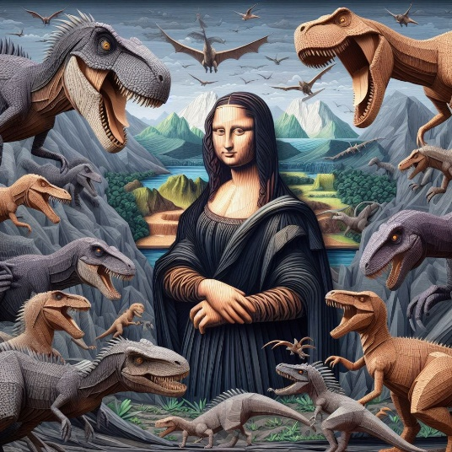  (左圖示範：咒語-當蒙娜麗莎遇到恐龍，複雜的3D 紙拼貼)  3.學生使用Image Creator，以蒙娜麗莎為題做發想生成圖，並將作品上傳至padlet分享自己的AI生成作品。  4.教師示範使用chateverywhere，輸入文字時先帶入角色以及要chateverywhere產出的內容。(1) 你是(角色)+要做的事情  *你是一位廚師，請幫我設計出5種不同國家的特色烤雞香料  -當然！以下是5種不同國家的特色烤雞香料：  泰國香料：泰國烤雞香料具有東南亞風味，包括檸檬葉、大蒜、生薑、魚露、辣椒和椰奶等。  墨西哥香料：墨西哥烤雞香料以辣椒為基礎，加入辣椒粉、辣椒醬、洋蔥粉、大蒜粉、檸檬汁和香菜等。  義大利香料：義大利烤雞香料以羅勒、迷迭香、百里香、蒜頭、檸檬汁和橄欖油等為主要成分。  韓國香料：韓國烤雞香料以醬油、蒜頭、生薑、芝麻油、紅辣椒粉和糖等為特色。  西班牙香料：西班牙烤雞香料以紅椒粉、辣椒粉、橄欖油、大蒜、迷迭香和百里香等為主要成分。  這些香料組合能為烤雞帶來不同國家…  5.引導學生當句子沒有完整呈現時，應該給怎樣的指令。  6.學生使用chateverywhere實作「你是(角色)+要做的事情」  7.學生分享AI生成之內容，找出不同國家的特色香料，共同討論組合出五種配方進行烤雞翅料理實驗。  (1)配方一：仙草粉、鹽、醬油、蜂蜜、蒜末、米酒。  (2)配方二：水、鹽、九層塔、黑胡椒、蒜頭、檸檬汁。  (3)配方三：蜂蜜、黃芥末醬、醬油、橄欖油、鹽、黑胡椒。  (4)配方四：韓式辣醬、芝麻油、蘋果汁、檸檬汁、蒜末、醬油。  (5)配方五：蒜頭、迷迭香、橄欖油、鹽、黑胡椒。  8. 烤雞翅完成後，實際試吃並完成美味實驗的簡報。  四、歌曲創作：  1.複習C大調基本概念。  2.聆聽「今年夏天」代表C大調的歌曲，同時聆聽小調歌曲的特性。  3.學生在Curipod上寫出大調與小調歌曲的不同感受。  4.教師歸納大調及小調的特性，引導學生以C大調進行創作。  5.請chateverywhere以學校的生活為題創作曲名及配上適合的和弦。  *你是一位流行歌手，請幫忙創作出10首有關學校生活的曲名  -"校園的回憶"  "友情的誓言"  "夢想的故事"  "放學後的冒險"  "青春的課堂"  "校園的微笑"  "學習的旋律"  "友情的擁抱"  "希望的明天"  "成長的足跡"  這些曲名希望能表達出學校生活中的友情、成長、夢想和回憶。希望你喜歡這些創作！  *你是一位流行歌手，請以"夢想的故事"作為曲名，創作歌詞內容  -(Verse 1)  在這個世界的角落  我有一個夢想在心中  像一個故事般綻放  追逐著未知的遠方  (Pre-Chorus)  我握緊希望的手  勇敢踏出第一步  不怕失敗的風雨  因為我相信自己  (Chorus)  夢想的故事 正在綻放  我們的心在這裡跳躍  追逐著未知的遠方  讓夢想照亮我們的世界  (Verse 2)  每一天都是新的起點  我們一起奮鬥不放棄  用勇氣和決心編織  屬於我們的夢想之歌  (Pre-Chorus)  我們握緊希望的手  勇敢踏出每一步  不怕挫折的風雨  因為我們相信自己  (Chorus)  夢想的故事 正在綻放  我們的心在這裡跳躍  追逐著未知的遠方  讓夢想照亮我們的世界  (Bridge)  夢想的火焰燃燒著  照亮黑暗中的每一個角落  我們的聲音共鳴  讓夢想成為現實的力量  (Chorus)  夢想的故事 正在綻放  我們的心在這裡跳躍  追逐著未知的遠方  讓夢想照亮我們的世界  (Outro)  夢想的故事 永不停歇  我們的心將永遠追尋  讓愛和希望繼續綻放  這是屬於我們的夢想之歌  *你是一位流行歌手，請將這首歌譜上C大調的和弦  當然！以下是《夢想的故事》在C大調的和弦：  (Verse 1)  C Am F G  在這個世界的角落  C Am F G  我有一個夢想在心中  C Am F G  像一個故事般綻放  C Am F G  追逐著未知的遠方  (Pre-Chorus)  F G C  我握緊希望的手  F G C  勇敢踏出第一步  F G Am  不怕失敗的風雨  F G Am  因為我相信自己  (Chorus)  C G Am F  夢想的故事 正在綻放  C G Am F  我們的心在這裡跳躍  C G Am F  追逐著未知的遠方  C G Am F  讓夢想照亮我們的世界  (Verse 2)  C Am F G  每一天都是新的起點  C Am F G  我們一起奮鬥不放棄  C Am F G  用勇氣和決心編織  C Am F G  屬於我們的夢想之歌  (Pre-Chorus)  F G C  我們握緊希望的手  F G C  勇敢踏出每一步  F G Am  不怕挫折的風雨  F G Am  因為我們相信自己  (Chorus)  C G Am F  夢想的故事 正在綻放  C G Am F  我們的心在這裡跳躍  C G Am F  追逐著未知的遠方  C G Am F  讓夢想照亮我們的世界  (Bridge)  Dm F C G  夢想的火焰燃燒著  Dm F C G  照亮黑暗中的每一個角落  Dm F C G  我們的聲音共鳴  Dm F C G  讓夢想成為現實的力量  (Chorus)  C G Am F  夢想的故事 正在綻放  C G Am F  我們的心在這裡跳躍  C G Am F  追逐著未知的遠方  C G Am F  讓夢想照亮我們的世界  (Outro)  C G Am F  夢想的故事 永不停  6.將chateverywhere生成的歌詞及和弦做調整及修改。  7.教師說明流行歌常用之和聲進行C-Am-F-G、C-Am-Dm-G以及半終止、完全終止的概念。  8.請chateverywher譜上旋律。  *你是一位流行歌手，請將這首歌譜譜上旋律  9.請學生打開使用GarageBand彈奏chateverywhere生成的和弦，彈唱方式創作旋律。  10將.chateverywher生成的旋律，做為創作時的參考音，學生可依自己喜歡的旋律重新創作。  11.學生自彈自唱創作的旋律搭配伴奏錄影，上傳作品至Padlet。 |  |  |  |  | 2節  3節  2節  4節  7節
AI引導 | *你是一位廚師，請幫我設計出5種不同國家的特色烤雞香料  *你是一位流行歌手，請幫忙創作出10首有關學校生活的曲名  *你是一位流行歌手，請以"夢想的故事"作為曲名，創作歌詞內容  *你是一位流行歌手，請將這首歌譜上C大調的和弦  *你是一位流行歌手，請將這首歌譜譜上旋律
教學評量 | 形成性評量  - 檢核學生是否能了解人工智慧及生成式AI的基本概念。  - 學生是否能經由使用quickdraw和Animated Drawings學習人工智慧中訓練的概念及成果。  - 觀察學生是否能將生成式AI生成的烤雞香料，選擇適合的香料進行料理。  - 檢核學生是否能由生成式AI生成的內容，選擇適合創作歌曲的元素。  總結性評量  1. 能使用生成式AI完成指定題材的圖像。  2. 能使用生成式AI的香料選擇適合的香料組合後進行美味實驗，並能完成簡報  3. 能使用生成式AI完成創作樂曲。
課程回饋 | 生成式AI運用在教學中大幅提升老師在教學及學生學習時的效率，像是生成式AI在圖像的生成，對於草圖或是概念能以較具體的方式呈現，像是老師在課堂中請學生發想蒙娜麗莎遇見恐龍會是甚麼樣子的場景?每個學生都能透過文字指令讓生成式AI創作出自己想要的樣子，同時也能讓學生間彼此看到不同的創作，藉由圖像看到大家不同的創意火花。  同樣地，生成式AI與校訂課程產出的創意更是有趣，學生本來需要花很多時間才能去找出各國烤雞使用的不同料理特色，我們可以直接請生成式AI生成，經由生成的資料去探討各國特色的香料差別在哪?學生組合出五種配方後進行美味實驗，找出最適合大眾口味的烤雞翅。  生成式AI創作歌曲則是經由層次的順序去產出，先從歌曲的曲名到和弦，最後是旋律，生成式AI可以先幫忙發散歌曲曲名，學生在由生成的曲名擇一，透過曲名再請生成式AI發想歌詞，創作歌曲的進度就完成二分之一了，比起往常帶學生做出一首歌半學期就過去了，除了要給學生練習以文字描繪情境、音符勾勒畫面，前期還要帶學生抓關鍵字及韻腳，進度緩慢，然生成式AI在歌曲的創作上，架構大致都出來了，偶而韻腳或是唱起來不順，這時學生也能在短時間內，二次生成新的歌詞作替換，在歌詞生成後，再生成和弦，目前以chateverywhere雖然正確率無法完成正確，但是提供了大方向，搭配學習流行音樂的常見和聲進行，成功率提升很多，但在旋律上可能還需要時間成長，但在創作音樂上有很大的幫助，從空白生成音樂到有關鍵與提示差別是很多大的，學生對於自己可以從0到完成音樂也得到很大的成就感。
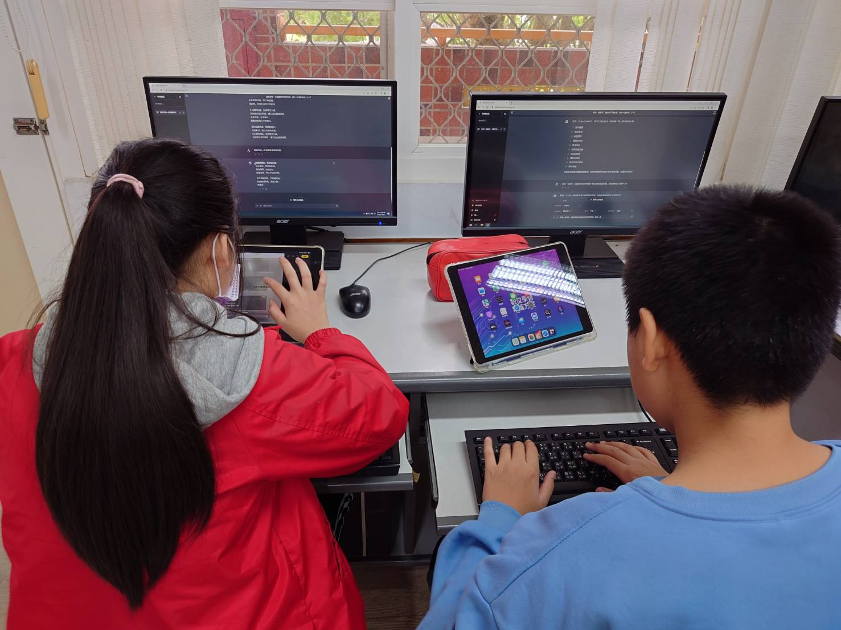 |  | 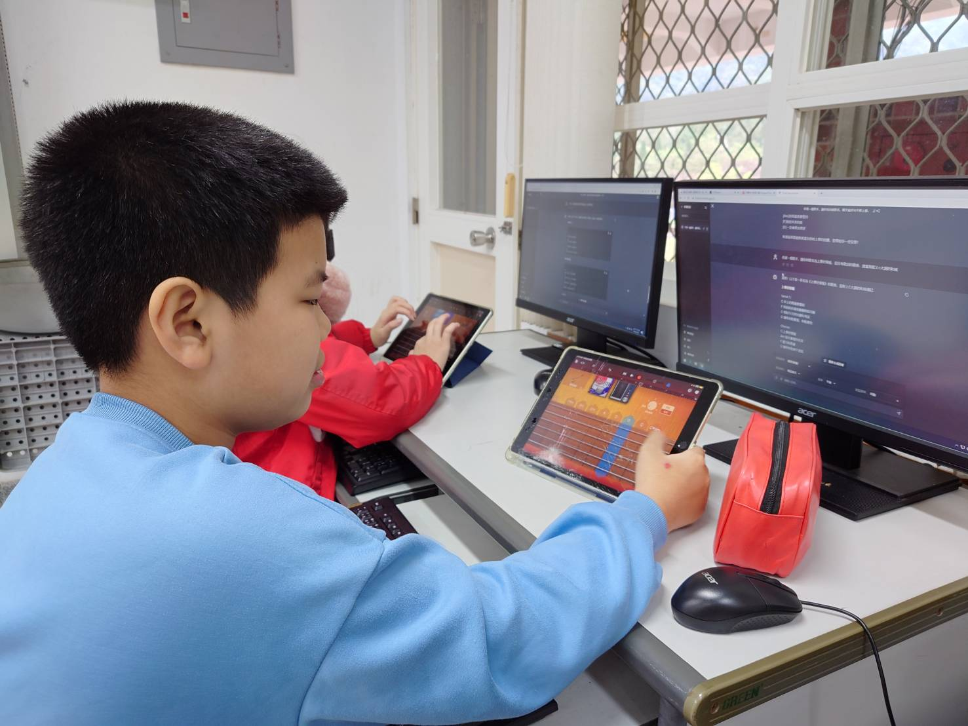
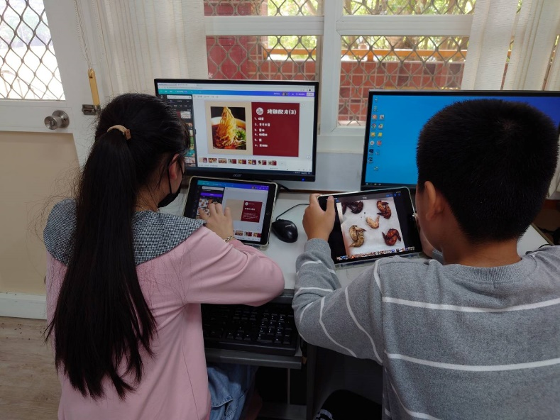 |  | 